ÇAĞ ÜNİVERSİTESİ
MESLEK YÜKSEKOKULU
Kodu |  |  |  |  | Dersin Adı |  |  |  |  |  |  |  |  | Kredisi |  |  |  | AKTS
BNK 104 |  |  |  |  | Para ve Banka |  |  |  |  |  |  |  |  | 3-0-3 |  |  |  | 09
Önkoşul Dersler |  |  |  |  |  |  |  | Yok
Dersin Dili |  |  |  |  |  |  |  | Türkçe |  | Ders İşleme Tarzı |  |  |  |  | Yüz Yüze Eğitim
Dersin Türü /Düzeyi |  |  |  |  |  |  |  | Zorunlu / 1.Yıl / Bahar Dönemi
Öğretim Üyesi |  |  | Unvanı & Adı Soyadı |  |  |  |  |  |  | Ders Saati |  |  |  | Görüşme Saatleri |  |  |  | İletişim
Dersin Koordinatörü |  |  | Öğr. Gör. Dilara Demirez |  |  |  |  |  |  | Çarş.10:00-12:20 |  |  |  | Pzt.&Çarş.&Cuma  14:00-16:00 |  |  |  | dilarademirez@cag.edu.tr
Dersin Amacı |  |  | Para ve Banka Dersinin amacı, finansal piyasaların işleyişi ile finansal piyasalar içerisinde bankacılığın yeri ve önemini kavrayabilme, Türkiye’de ve dünyada bankacılığın gelişimini takip edebilme, para ve finans konularında yayınlanan yazıları, gerçekleşen gelişmeleri anlayabilme ve yorumlayabilme becerisi kazandırmaktır.
Ders Öğrenme Çıktıları |  |  |  | Dersi başarıyla tamamlayan bir öğrenci; |  |  |  |  |  |  |  |  |  |  |  |  | İlişkiler
 |  |  |  |  |  |  |  |  |  |  |  |  |  |  |  |  | Prog. Çıktıları |  |  | Net Katkı
 |  | 1 |  | Finansal sistemin temel işlevlerini açıklar. |  |  |  |  |  |  |  |  |  |  |  |  | 1 |  |  | 5
 |  | 2 |  | Bankacılığın finansal sistem içerisindeki yerini açıklar. |  |  |  |  |  |  |  |  |  |  |  |  | 1,2,5 |  |  | 5,5,4
 |  | 3 |  | Paranın tanımını yapar ve para arzı, para çarpanı, enflasyon, faiz oranı kavramlarını açıklar. |  |  |  |  |  |  |  |  |  |  |  |  | 1,2,6 |  |  | 5,5,5
 |  | 4 |  | Ödeme sistemlerini açıklar. |  |  |  |  |  |  |  |  |  |  |  |  | 1,4 |  |  | 5,5
 |  | 5 |  | Parasal aktarım mekanizmasını açıklar. |  |  |  |  |  |  |  |  |  |  |  |  | 1,4 |  |  | 5,5
 |  | 6 |  | Para politikasının amaçlarını ve araçlarını tanımlar, uygulanan para politikalarının finansal piyasalara etkisini açıklar. |  |  |  |  |  |  |  |  |  |  |  |  | 1,3,7 |  |  | 5,4,4
 |  | 7 |  | Bankaların nasıl yönetildiğini kavrar. |  |  |  |  |  |  |  |  |  |  |  |  | 1,4,5 |  |  | 5,5,4
 |  | 8 |  | Türkiye’de ve dünyada bankacılık sistemi ve Merkez Bankası’nın yapısını açıklar. |  |  |  |  |  |  |  |  |  |  |  |  | 1,6,7 |  |  | 5,5,4
Dersin İçeriği: Para ve Banka Dersinde; bankaların finansal sistem içerisindeki yeri, para bankaya giriş, paranın işlevi, para arzı, para çarpanı, enflasyon, faiz oranı, para teorisi, para politikası ve parasal aktarım mekanizması, bankacılık sistemi ve bankaların yönetimi, TCMB’nin yapısı ve görevleri konuları işlenmektedir.
Ders İçerikleri ( Haftalık Ders Planı):
Hafta | Konu |  |  |  |  |  |  |  |  |  | Hazırlık |  |  |  |  | Öğrenme Aktiviteleri ve Öğretim Metotları
1 | Finansal Sistem ve Temelleri |  |  |  |  |  |  |  |  |  | Ders Kitabı & Ders Notu |  |  |  |  | Yansılı Anlatım & Tartışma
2 | Finansal Piyasalar ve Araçlar |  |  |  |  |  |  |  |  |  | Ders Kitabı & Ders Notu |  |  |  |  | Yansılı Anlatım & Tartışma
3 | Paranın Tanımı ve İşlevleri ile Ödeme Sistemleri |  |  |  |  |  |  |  |  |  | Ders Kitabı & Ders Notu |  |  |  |  | Yansılı Anlatım & Tartışma
4 | Para Arzı ve Merkez Bankacılığı |  |  |  |  |  |  |  |  |  | Ders Kitabı & Ders Notu |  |  |  |  | Yansılı Anlatım & Tartışma
5 | Para Politikası Araçları ve Amaçları |  |  |  |  |  |  |  |  |  | Ders Kitabı & Ders Notu |  |  |  |  | Yansılı Anlatım & Tartışma
6 | Parasal Aktarım Mekanizması |  |  |  |  |  |  |  |  |  | Ders Kitabı & Ders Notu |  |  |  |  | Yansılı Anlatım & Tartışma
7 | Ara Sınav
8 | Para Teorisi |  |  |  |  |  |  |  |  |  | Ders Kitabı & Ders Notu |  |  |  |  | Yansılı Anlatım & Tartışma
9 | Para ve Enflasyon |  |  |  |  |  |  |  |  |  | Ders Kitabı & Ders Notu |  |  |  |  | Yansılı Anlatım & Tartışma
10 | Para ve Faiz Oranı |  |  |  |  |  |  |  |  |  | Ders Kitabı & Ders Notu |  |  |  |  | Yansılı Anlatım & Tartışma
11 | Bankaların Fon Kaynakları ve Fon Kullanımı |  |  |  |  |  |  |  |  |  | Ders Kitabı & Ders Notu |  |  |  |  | Yansılı Anlatım & Tartışma
12 | Türkiye’de Bankacılık Sisteminin Mevcut Yapısı |  |  |  |  |  |  |  |  |  | Ders Kitabı & Ders Notu |  |  |  |  | Yansılı Anlatım & Tartışma
13 | Genel Tekrar |  |  |  |  |  |  |  |  |  | Ders Notu |  |  |  |  | Soru - Cevap & Tartışma
14 | Final
KAYNAKLAR
Ders Kitabı |  |  |  |  |  | Yücememiş B.T. ve Çinko L. (2019), Finansal Sistemler: Para ve Bankacılık, Ankara, Nobel Yayıncılık.
Ders Notları |  |  |  |  |  | Demirez D.; Para ve Banka.
Önerilen Kaynaklar |  |  |  |  |  | Eğilmez M. (2019), Ekonominin Temelleri - Kavramlar ve Kurumlar, İstanbul, Remzi Kitabevi.  Usta A. (2018), Paranın Serüveni - Kripto Paraların Öncesi ve Sonrası, Bankalararası Kart Merkezi, e-kitap.
Web Adresleri |  |  |  |  |  | www.tbb.org.tr  www.bddk.org.tr  www.tcmb.gov.tr
Materyal Paylaşımı |  |  |  |  |  | Sunumların Kopyası Otomasyon Sisteminden indirilebilir.
ÖLÇME ve DEĞERLENDİRME
Etkinlikler |  |  |  |  |  |  | Sayı |  |  | Katkı |  | Notlar
Ödev |  |  |  |  |  |  | 1 |  |  | 10% |  | Notlandırma rubriğe göre yapılacaktır.
Ara Sınav |  |  |  |  |  |  | 1 |  |  | 40%
Final |  |  |  |  |  |  | 1 |  |  | 50%
AKTS TABLOSU
İçerik |  |  |  |  |  |  |  |  | Sayı |  |  |  | Saat |  |  |  |  |  | Toplam
Ders Süresi |  |  |  |  |  |  |  |  | 12 |  |  |  | 3 |  |  |  |  |  | 36
Sınıf Dışı Ders Çalışma |  |  |  |  |  |  |  |  | 12 |  |  |  | 3 |  |  |  |  |  | 36
Ödev ve Ödev Hazirlığı |  |  |  |  |  |  |  |  | 1 |  |  |  | 40 |  |  |  |  |  | 40
Ara Sınav ve Ara Sınav Hazırlığı |  |  |  |  |  |  |  |  | 1 |  |  |  | 70 |  |  |  |  |  | 70
Final Sınavı ve Final Hazırlığı |  |  |  |  |  |  |  |  | 1 |  |  |  | 80 |  |  |  |  |  | 80
Toplam  Toplam / 30  AKTS Kredisi |  |  |  |  |  |  |  |  |  |  |  |  |  |  |  |  |  |  | 262
 |  |  |  |  |  |  |  |  |  |  |  |  |  |  |  |  |  |  | =262/30=8,73
 |  |  |  |  |  |  |  |  |  |  |  |  |  |  |  |  |  |  | 9
GEÇMİŞ DÖNEM BAŞARILARI
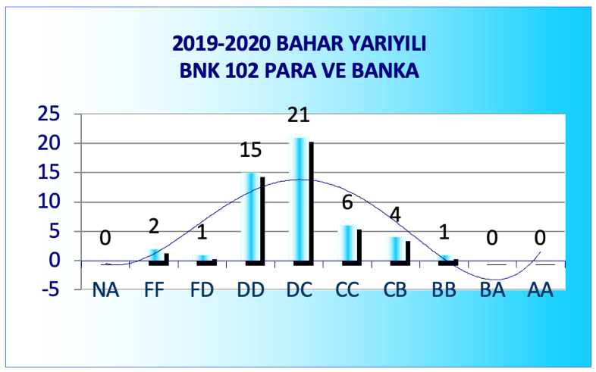 | 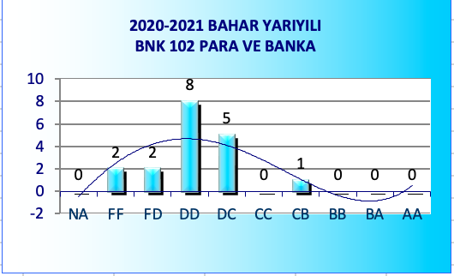
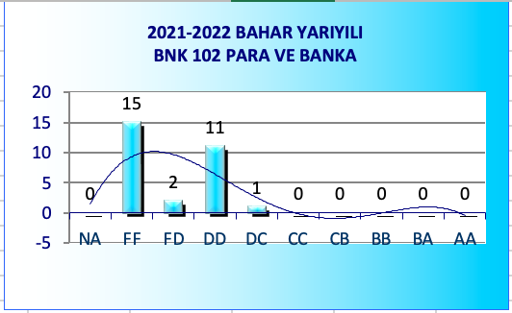 | 